АДМИНИСТРАЦИЯ ЕНИСЕЙСКОГО РАЙОНА
Красноярского края
ПОСТАНОВЛЕНИЕ

13.05.2022 г. Енисейск № 393-п

Об установлении публичного сервитута на земельные участки в целях размещения КТП 10/0,4 кВ с кадастровым номером 24:12:0420101:1637, ВЛ-10 кВ с кадастровым номером 24:12:0000000:6606, в составе объекта «Строительство ЛЭП-10 кВ, КТП 10/0,4 кВ для электроснабжения объекта, расположенного по адресу: п. Абалаково, ул. Железнодорожная, 1»

В соответствии со ст.2 Федерального закона от 3 июля 2016 № 334-ФЗ «О внесении изменений в Земельный кодекс Российской Федерации и отдельные законодательные акты Российской Федерации», ст. 23, п.1 ст. 39.37, п. 1 ст. 39.40, ст.39.41, п.1 ст. 39.45 Земельного кодекса Российской Федерации, Правилами землепользования и застройки муниципального образования сельского поселения Железнодорожного сельсовета, утверждёнными Решением сельского Совета депутатов от 19.09.2013 № 20-169р, на основании ходатайства представителя акционерного общества «Красноярская региональная энергетическая компания» (далее по тексту – АО «КрасЭКо»), ОГРН 1152468001773, ИНН 2460087269, местонахождение: 660049, г. Красноярск, пр. Мира, д.10, действующего по доверенности от 13.01.2022 № 141, об установлении публичного сервитута на земельные участки в целях размещения КТП 10/0,4 кВ с кадастровым номером 24:12:0420101:1637, ВЛ-10 кВ с кадастровым номером 24:12:0000000:6606, в составе объекта «Строительство ЛЭП-10 кВ, КТП 10/0,4 кВ для электроснабжения объекта, расположенного по адресу: п. Абалаково, ул. Железнодорожная, 1», учитывая отсутствие заявлений иных правообладателей земельных участков, руководствуясь Уставом Енисейского района, ПОСТАНОВЛЯЮ:
1. На основании ходатайства АО «КрасЭКо», ОГРН 1152468001773, ИНН 2460087269, местонахождение: 660049, г. Красноярск, п. Мира, д.10, в целях размещения КТП 10/0,4 кВ с кадастровым номером 24:12:0420101:1637, ВЛ-10 кВ с кадастровым номером 24:12:0000000:6606, в составе объекта «Строительство ЛЭП-10 кВ, КТП 10/0,4 кВ для электроснабжения объекта, расположенного по адресу: п. Абалаково, ул. Железнодорожная, 1» общей площадью 4516 кв.м, установить публичный сервитут сроком на 49 (сорок девять) лет в границах земельных участков:
- с кадастровым номером 24:12:0420101:1140 площадью 785 кв.м, с местоположением: Красноярский край, Енисейский район, п. Абалаково, ул. Железнодорожная, 1Б;
- с кадастровым номером 24:12:0120101:589 (входит в единое землепользование 24:12:0000000:125) площадью 4 кв.м, с местоположением: Красноярский край, Енисейский район;
- в границах кадастрового квартала 24:12:0420101 на землях, государственная собственность на которые не разграничена, площадью 3611 кв.м, с местоположением: Красноярский край, Енисейский район;
- в границах кадастрового квартала 24:12:0130208 на землях, государственная собственность на которые не разграничена, площадью 116 кв.м, с местоположением: Красноярский край, Енисейский район.
2.Утвердить границы публичного сервитута на земельном участке с кадастровым номером 24:12:0420101:1140, 24:12:0120101:589, и землях, государственная собственность на которые не разграничена, расположенных в границах кадастрового квартала 24:12:0420101 , 24:12:0130208 (приложение 1).
3.Срок, в течение которого использование земельных участков в соответствии с разрешенным использованием будет невозможно или затруднено в связи с осуществлением публичного сервитута – 1 месяц.
4.Порядок установления зон с особыми условиями использования территорий и содержание ограничений прав на земельные участки в границах таких зон установлен Постановлением Правительства Российской Федерации от 24.02.2009 № 160 «О порядке установления охранных зон объектов электросетевого хозяйства и особых условий использования земельных участков, расположенных в границах таких зон».
5.Утвердить порядок расчета платы за публичный сервитут в отношении земель и земельных участков, не предоставленных гражданам и юридическим лицам, в соответствии с положениями пунктов 1,2,3,4,5 статьи 39.46 Земельного кодекс Российской Федерации (приложение 2).
6. Плата за публичный сервитут в размере 4136, 73 рублей (четыре тысячи сто тридцать шесть рублей 73 копейки) за весь срок действия публичного сервитута вносится АО «КрасЭКо» единовременным платежом не позднее шести месяцев со дня принятия настоящего постановления на расчетный счет 03100643000000011900 УФК по Красноярскому краю (Администрация Енисейского района Красноярского края) Отделение Красноярск банка России// УФК по Красноярскому краю г. Красноярск ИНН 2412005139, КПП 244701001, БИК 010407105, ОКТМО 04615000, КБК 02411105013050000120, путем перечисления платы за сервитут в безналичной форме.
7.Сроки и график выполнения работ при осуществлении деятельности, для обеспечения которой устанавливается публичный сервитут: эксплуатация инженерного сооружения осуществляется в течение всего срока действия публичного сервитута.
8.Обязать АО «КрасЭКо» привести земельный участок в состояние, пригодное для его использования в срок, не позднее, чем три месяца после завершения эксплуатации либо сноса инженерного сооружения, для размещения которого был установлен публичный сервитут.
9.Публичный сервитут считается установленным со дня внесения сведений о нем в Единый государственный реестр недвижимости.
10.Муниципальному казенному учреждению «Центр имущественных отношений Енисейского района» (Т.А. Тархова):
10.1.Направить копию настоящего постановления в орган регистрации прав;
10.2.Направить обладателю публичного сервитута АО «КрасЭКо» копию настоящего постановления.
11.Контроль за исполнением настоящего постановления возложить на руководителя МКУ «Центр имущественных отношений Енисейского района» Тархову Т.А.
12.Постановление вступает в силу со дня его официального опубликования (обнародования) и подлежит размещению на официальном информационном Интернет - сайте Енисейского района Красноярского края.

Исполняющий полномочия Главы района А.Ю. Губанов

Приложение 1

ОПИСАНИЕ МЕСТОПОЛОЖЕНИЯ ГРАНИЦ
Публичный сервитут в целях размещения КТП 10/0,4 кВ с кадастровым номером 24:12:0420101:1637, ВЛ-10 кВ с кадастровым номером 24:12:0000000:6606, в составе объекта «Строительство ЛЭП-10 кВ, КТП 10/0,4 кВ для электроснабжения объекта, расположенного по адресу: п. Абалаково, ул. Железнодорожная, 1»
(наименование объекта, местоположение границ которого описано (далее - объект)
Сведения об объекте
N п/п | Характеристики объекта | Описание характеристик
1 | 2 | 3
1 | Местоположение объекта | Красноярский край, Енисейский район, п.Абалаково
2 | Площадь объекта ± величина погрешности определения площади (P ± ∆P), м² | 4516 ± 24
3 | Иные характеристики объекта | Установить публичный сервитут на основании ходатайства акционерного общества «Красноярская региональная энергетическая компания» (660049, Красноярский край, город Красноярск, Мира проспект, дом 10, пом. 55, ОГРН 1152468001773, ИНН 2460087269) в целях размещения КТП 10/0,4 кВ с кадастровым номером 24:12:0420101:1637, ВЛ-10 кВ с кадастровым номером 24:12:0000000:6606, в составе объекта «Строительство ЛЭП-10 кВ, КТП 10/0,4 кВ для электроснабжения объекта, расположенного по адресу: п. Абалаково, ул. Железнодорожная, 1» площадью 4516 кв.м, в границах земельных участков 24:12:0420101:1140, 24:12:0120101:589 (входит в единое землепользование 24:12:0000000:125), и в границах кадастровых кварталов 24:12:0420101, 24:12:0130208, сроком на 49 лет.

Сведения о местоположении границ объекта
1. Система координат МСК 167
2. Сведения о характерных точках границ объекта
Обозначение характерных точек границ | Координаты, м |  | Метод определения координат характерной точки | Средняя квадратическая погрешность положения характерной точки (Mt), м | Описание обозначения точки на местности (при наличии)
Обозначение характерных точек границ | X | Y | Метод определения координат характерной точки |  | Описание обозначения точки на местности (при наличии)
1 | 2 | 3 | 4 | 5 | 6
1 | 902715.50 | 264166.72 | Аналитический метод | 0.1 | -
2 | 902712.37 | 264161.59 | Аналитический метод | 0.1 | -
3 | 902724.99 | 264153.87 | Аналитический метод | 0.1 | -
4 | 902761.37 | 264140.71 | Аналитический метод | 0.1 | -
5 | 902794.99 | 264128.51 | Аналитический метод | 0.1 | -
6 | 902838.15 | 264112.81 | Аналитический метод | 0.1 | -
7 | 902883.95 | 264096.02 | Аналитический метод | 0.1 | -
8 | 902898.15 | 264090.98 | Аналитический метод | 0.1 | -
9 | 902913.85 | 264085.40 | Аналитический метод | 0.1 | -
10 | 902938.62 | 264076.61 | Аналитический метод | 0.1 | -
11 | 902991.22 | 264057.50 | Аналитический метод | 0.1 | -
12 | 903021.85 | 264040.01 | Аналитический метод | 0.1 | -
13 | 903040.46 | 264029.38 | Аналитический метод | 0.1 | -
14 | 903055.47 | 264019.04 | Аналитический метод | 0.1 | -
15 | 903086.67 | 263999.59 | Аналитический метод | 0.1 | -
16 | 903131.04 | 263968.49 | Аналитический метод | 0.1 | -
17 | 903157.97 | 263949.25 | Аналитический метод | 0.1 | -
18 | 903191.21 | 263926.54 | Аналитический метод | 0.1 | -
19 | 903229.92 | 263899.34 | Аналитический метод | 0.1 | -
20 | 903266.32 | 263873.78 | Аналитический метод | 0.1 | -
21 | 903292.64 | 263855.71 | Аналитический метод | 0.1 | -
22 | 903330.19 | 263827.86 | Аналитический метод | 0.1 | -
23 | 903342.43 | 263819.28 | Аналитический метод | 0.1 | -
24 | 903328.78 | 263806.93 | Аналитический метод | 0.1 | -
25 | 903344.69 | 263790.45 | Аналитический метод | 0.1 | -
26 | 903360.99 | 263805.43 | Аналитический метод | 0.1 | -
27 | 903361.97 | 263806.33 | Аналитический метод | 0.1 | -
28 | 903354.66 | 263813.98 | Аналитический метод | 0.1 | -
29 | 903356.37 | 263816.83 | Аналитический метод | 0.1 | -
30 | 903333.62 | 263832.78 | Аналитический метод | 0.1 | -
31 | 903326.34 | 263837.83 | Аналитический метод | 0.1 | -
32 | 903296.34 | 263858.68 | Аналитический метод | 0.1 | -
33 | 903268.77 | 263877.94 | Аналитический метод | 0.1 | -
34 | 903232.82 | 263903.02 | Аналитический метод | 0.1 | -
35 | 903195.15 | 263929.55 | Аналитический метод | 0.1 | -
36 | 903156.03 | 263956.79 | Аналитический метод | 0.1 | -
37 | 903119.72 | 263982.02 | Аналитический метод | 0.1 | -
38 | 903083.57 | 264006.98 | Аналитический метод | 0.1 | -
39 | 903043.59 | 264034.51 | Аналитический метод | 0.1 | -
40 | 902993.77 | 264062.96 | Аналитический метод | 0.1 | -
41 | 902940.65 | 264082.25 | Аналитический метод | 0.1 | -
42 | 902920.20 | 264089.51 | Аналитический метод | 0.1 | -
43 | 902899.62 | 264096.82 | Аналитический метод | 0.1 | -
44 | 902886.00 | 264101.66 | Аналитический метод | 0.1 | -
45 | 902840.21 | 264118.45 | Аналитический метод | 0.1 | -
46 | 902797.03 | 264134.15 | Аналитический метод | 0.1 | -
47 | 902763.41 | 264146.35 | Аналитический метод | 0.1 | -
48 | 902727.55 | 264159.36 | Аналитический метод | 0.1 | -
1 | 902715.50 | 264166.72 | Аналитический метод | 0.1 | -

3. Сведения о характерных точках части (частей) границы объекта
Обозначение характерных точек части границы | Координаты, м |  | Метод определения координат характерной точки | Средняя квадратическая погрешность положения характерной точки (Mt), м | Описание обозначения точки на местности (при наличии)
Обозначение характерных точек части границы | X | Y | Метод определения координат характерной точки |  | Описание обозначения точки на местности (при наличии)
1 | 2 | 3 | 4 | 5 | 6
-
- | - | - | - | - | -

Сведения о местоположении измененных (уточненных) границ объекта
1. Система координат МСК 167
2. Сведения о характерных точках границ объекта
Обозначение характерных точек границ | Существующие координаты, м |  | Измененные (уточненные) координаты, м |  | Метод определения координат характерной точки | Средняя квадратическая погрешность положения характерной точки (Mt), м | Описание обозначения точки на местности (при наличии)
Обозначение характерных точек границ | X | Y | X | Y | Метод определения координат характерной точки |  | Описание обозначения точки на местности (при наличии)
1 | 2 | 3 | 4 | 5 | 6 | 7 | 8
- | - | - | - | - | - | - | -

3. Сведения о характерных точках части (частей) границы объекта
Обозначение характерных точек части границы | Существующие координаты, м |  | Измененные (уточненные) координаты, м |  | Метод определения координат характерной точки | Средняя квадратическая погрешность положения характерной точки (Mt), м | Описание обозначения точки на местности (при наличии)
Обозначение характерных точек части границы | X | Y | X | Y | Метод определения координат характерной точки |  | Описание обозначения точки на местности (при наличии)
1 | 2 | 3 | 4 | 5 | 6 | 7 | 8
-
- | - | - | - | - | - | - | -

План границ объекта
Обзорная схема границ ЗОУИТ
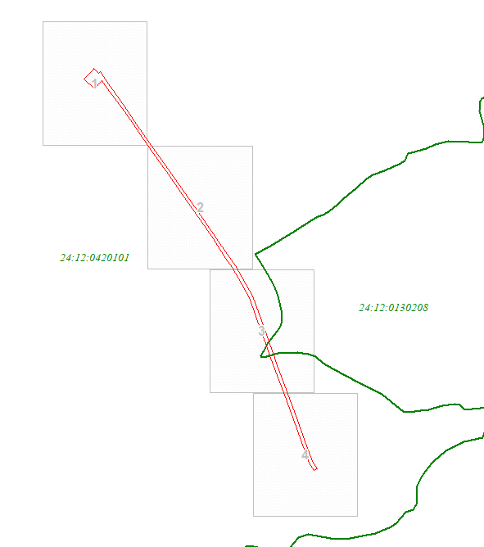

Используемые условные знаки и обозначения:
 | Характерная точка границы публичного сервитута
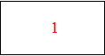 | Надписи номеров характерных точек границы публичного сервитута
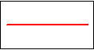 | Граница публичного сервитута
 | Граница кадастрового квартала
24:12:001 | Обозначение кадастрового квартала
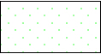 | Существующая часть границы, имеющиеся в ЕГРН сведения о которой достаточны для определения ее местоположения
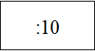 | Надписи кадастрового номера земельного участка
 | Существующая часть границы объекта капитального строительства, имеющаяся в ЕГРН сведения о которой достаточны для определения ее местоположения

 | Дата 11 марта 2022 г.
Место для оттиска печати (при наличии) лица, составившего описание местоположения границ объекта

План границ объекта
Выносной лист № 1
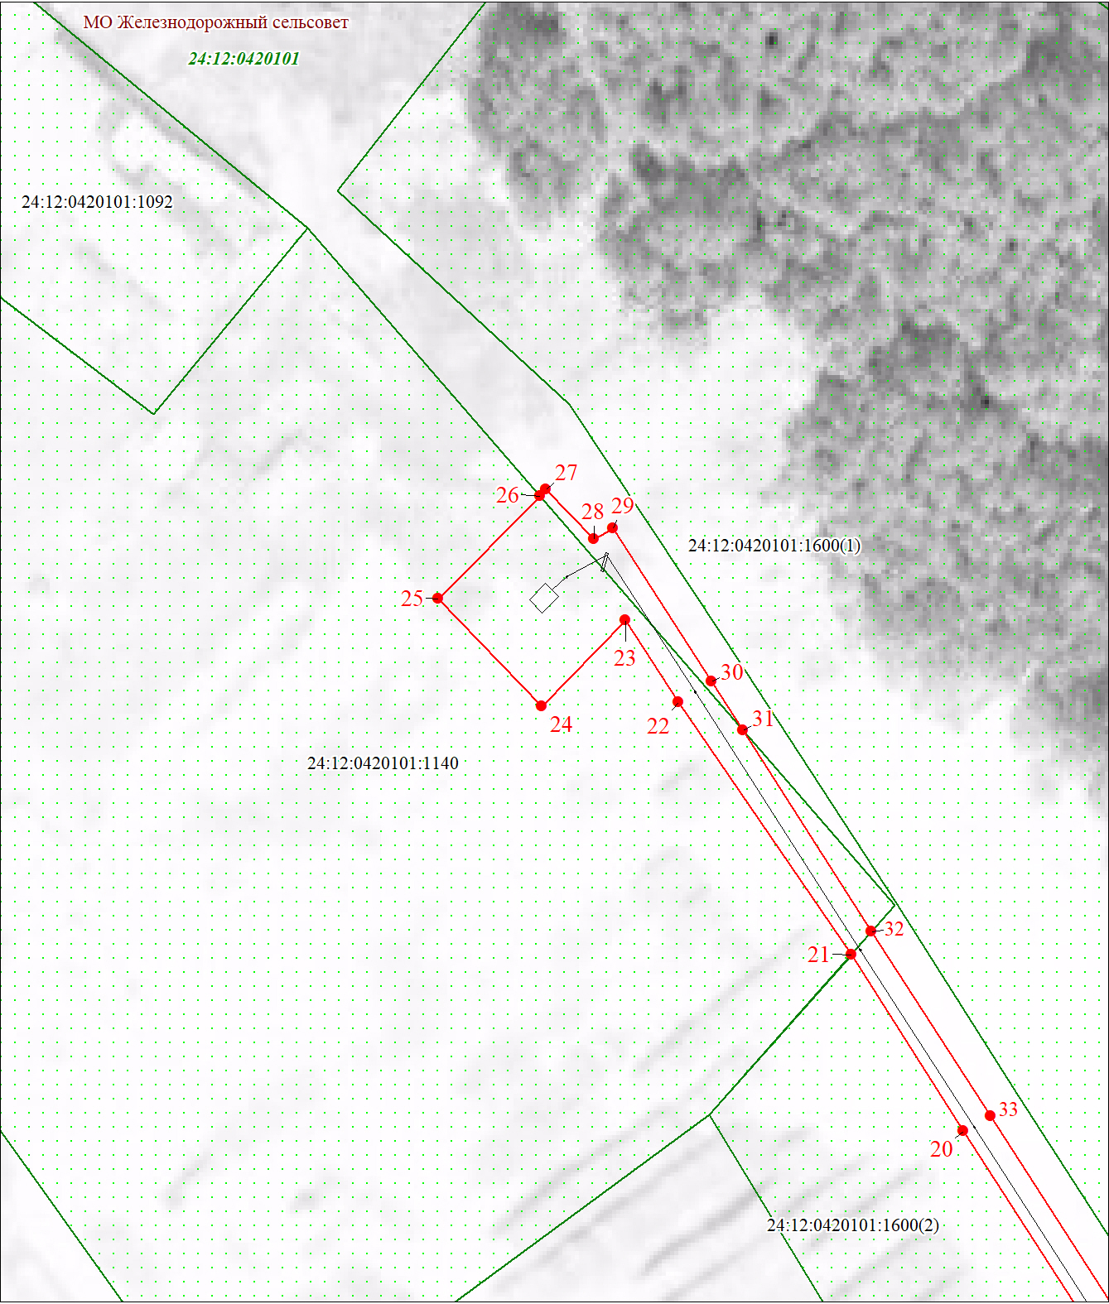
Масштаб 1:1000

Используемые условные знаки и обозначения на листе 4

Дата 11 марта 2022 г.
Место для оттиска печати (при наличии) лица, составившего описание местоположения границ объекта

План границ объекта
Выносной лист № 2
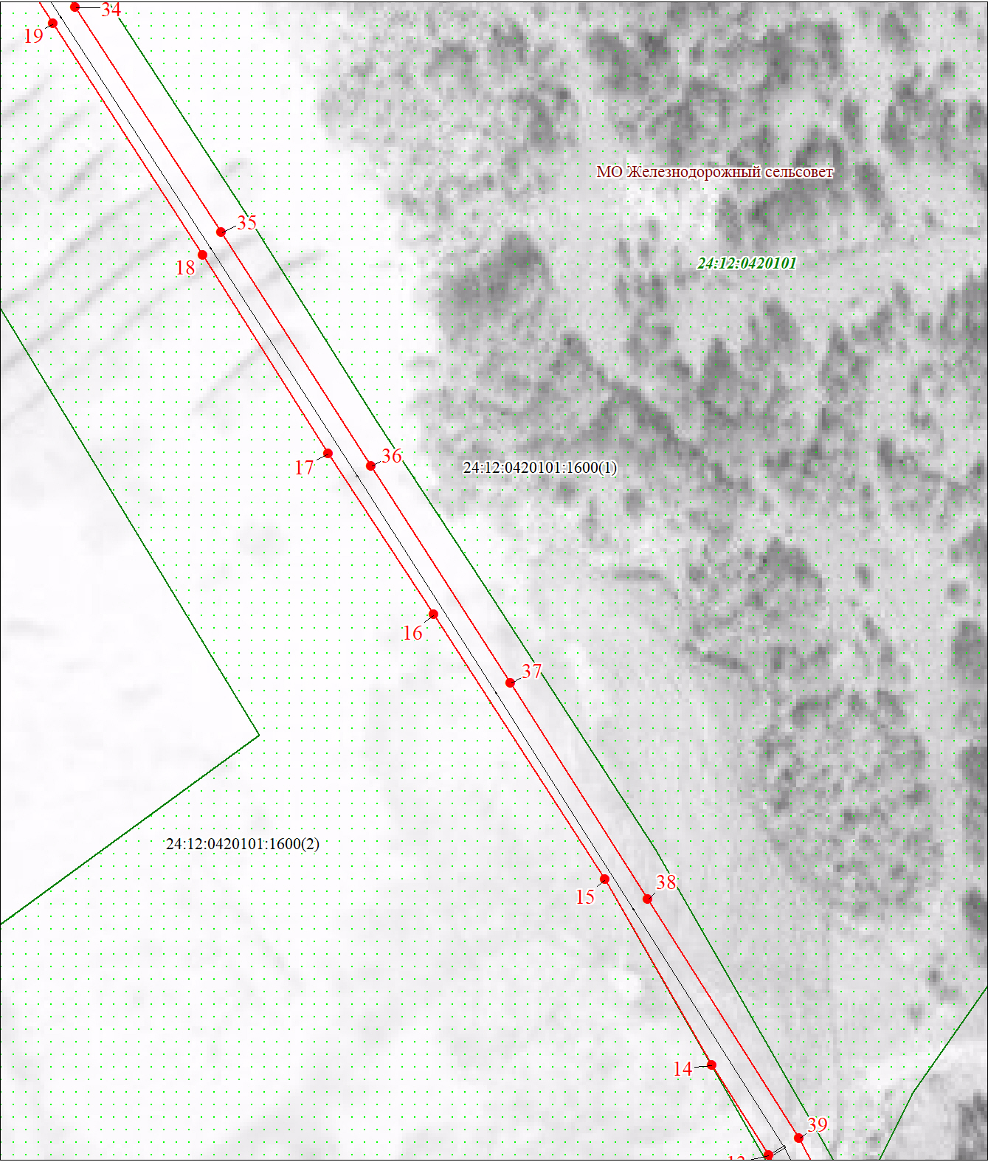
Масштаб 1:1000

Используемые условные знаки и обозначения на листе 4

Дата 11 марта 2022 г.
Место для оттиска печати (при наличии) лица, составившего описание местоположения границ объекта

План границ объекта
Выносной лист № 3
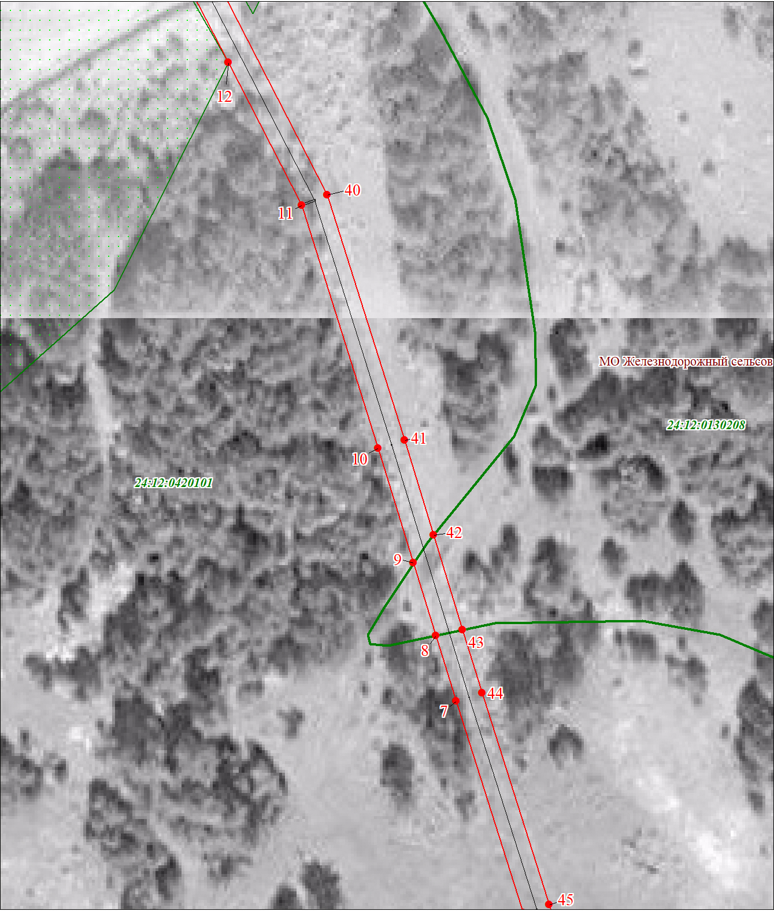
Масштаб 1:1000

Используемые условные знаки и обозначения на листе 4

Дата 11 марта 2022 г.
Место для оттиска печати (при наличии) лица, составившего описание местоположения границ объекта

План границ объекта
Выносной лист № 4
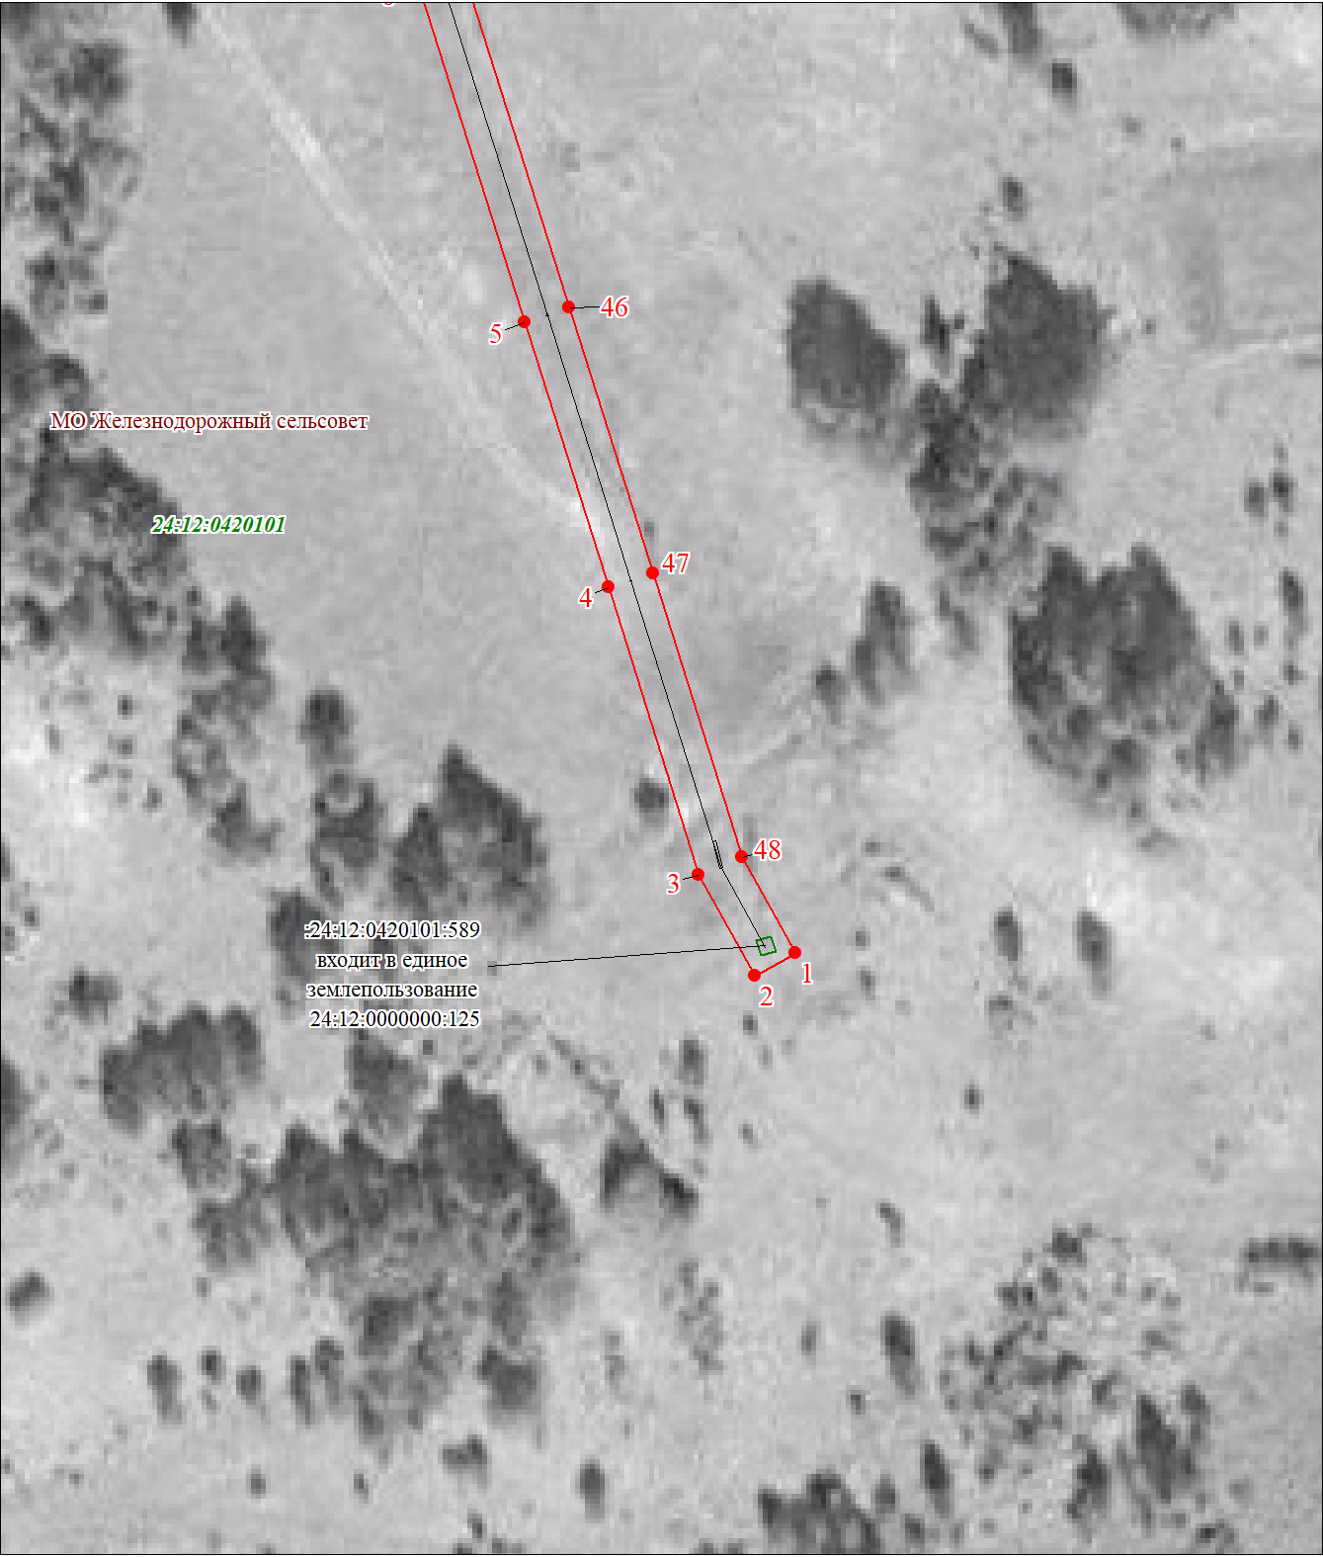
Масштаб 1:1000

Используемые условные знаки и обозначения на листе 4

Дата 11 марта 2022 г.
Место для оттиска печати (при наличии) лица, составившего описание местоположения границ объекта

Приложение № 2
к постановлению администрации
Енисейского района
от ____ __________ 2022г. № _____-п

Порядок расчета платы за публичный сервитут в отношении земель и земельных участков, не предоставленных гражданам и юридическим лицам

№ | Кадастровый номер  земельного участка  (кадастрового квартала) | Площадь публичного сервитута в границах земельного участка  (кадастрового квартала), кв.м | Кадастровая стоимость  1 в.м.  руб/кв.м | Расчет | Сумма,  подлежащая  оплате  за публичный  сервитут за 49 лет, руб.
1 | 24:12:0420101:1140 | 785 | 287,65 | 785х 287,65*0,01%*49 |  | 1106,45
2 | 24:12:0420101:589 | 4 | 0,2 | 4*0,23*0,01%*49 |  | 0,00392
3 | 24:12:0420101 | 3611 | 287,65 | 3611х 287,65*0,01%*49 |  | 5089,65
4 | 24:12:0130208 | 116 | 282,89 | 116х 282,89*0,01%*49 |  | 160,79
 | ИТОГО: |  |  |  |  | 7463,34

